**1. Escreva programas, usando fork(), que reproduzam as arvores de processos abaixo:**

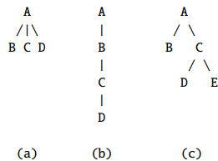

**O processo A deve executar printf("A"), o processo B printf("B"), e assim por diante.**

**2. Considere o código abaixo:**

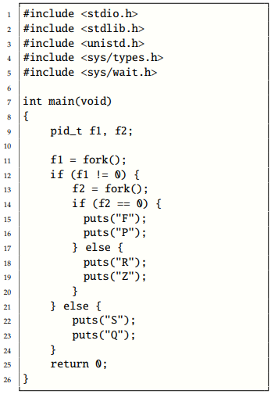

**(a) Desenhe a árvore de processos criada por esse programa.**

**RZ**

**/ \**

**SQ FP**

**(b) Determine sete possíveis sequências que podem ser impressas pelo programa.**

São possíveis todas as sequências que respeitem as precedências dentro de cada processo ( ˆ R→Z, S→Q e F→P), tais como:

i. FPRZSQ

ii. FPSQRZ

iii. SQFPRZ

iv. SQRZFP

v. SQFRZP

vi. SQRFPZ

vii. SQFRPZ

**3. Considere o código abaixo:**

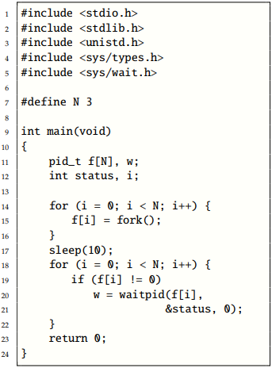

**(a) Quantos processos são criados pelo código acima (incluindo o pai de todos)?**

8

**(b) Descubra uma expressão para o número de processos criados em função de N**

2^n

**4. Considere o código abaixo:**

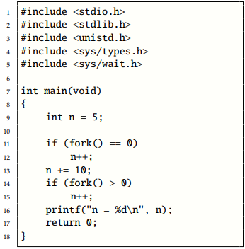

**(a) Desenhe a árvore de processos criada por esse programa.**

16

/ \

17 15

/

16

**(b) Mostre uma possível saída do programa.**

Cada processo imprime sempre o mesmo valor de n, o que pode variar de uma execução para outra e a ordem das linhas:

n = 16

n = 17

n = 16

n = 15